[Flexera PADDLE Inventory Beacon]

Dossier Technique D’Application

 | Nom | Fonction | Date | Visa
Responsable | Lacroix Pierre-Jean |  | 21/09/2026
Vérifié par
Validé par

Suivi des évolutions

Version | Date | Auteur | Description des évolutions
1 | 12/11/20 | C.BOSVOT | Création
 | 18/05/21 | I.EL MOUSSAOUI | Modification partie restauration
2 | 21/09/2026 | Lacroix Pierre-jean | Evolution vers Windows Server 2022

Liste de diffusion
Prénom NOM | Fonction | Entité de rattachement

Sommaire
1 Description générale de l’application 6
1.1 Présentation 6
1.2 Information administrative et acteurs du projet 6
2 Aperçu fonctionnel 8
2.1 Schéma général 8
2.2 Fonctionnement de l’application 8
2.3 Fonctionnalités connexes 10
3 Architecture applicative 11
3.1 Cartographie de l’application 11
3.1.1 Partenaires, flux, applications amont 12
3.1.2 Partenaires, flux, applications aval 13
4 Description de l’application 14
4.1 Architecture 14
4.1.1 Composant 1 : Communication Beacon inventory child-> Beacon inventory master 14
4.1.2 Composant 2 : communication agent Flexnet Manager -> Beacon Inventory Child. 15
4.2 Généralités 15
4.2.1 Disponibilité en production 15
4.2.2 Version des composants 15
4.3 Architecture des flux 15
5 Architecture technique 18
5.1 Réseau 18
5.1.1 Description de l’architecture technique 18
5.1.2 Schéma réseau 18
5.1.3 Matrice des flux 18
5.2 Contexte technique 19
5.2.1 Socle technique et prérequis 19
Microsoft .NET Framework 4.0 ou supérieur 21
Oracle Client 21
5.2.2 Inventaire des serveurs 22
5.2.3 Inventaire des services et les ports d’écoute en Pré-Production 23
5.2.4 File system en Pré-Production 23
5.2.5 Les bases de données 23
5.2.6 Arborescences applicatives 24
5.2.7 Arborescences systems 24
5.2.8 Users applicatifs 24
5.2.9 Variables d’environnement 25
5.2.10 Fichiers de configuration 25
5.2.11 Tracabilité applicative 25
5.3 Résilience 25
5.4 Licences de l’application 25
6 Exploitation 26
6.1 Réplication et sauvegarde des données 26
6.2 Restauration 26
6.3 Archivage et Purge 26
6.4 Réplication de l’environnement de production vers l’environnement hors production 26
6.5 Lancement des applications 27
6.5.1 Dossier d’ordonnancement 27
6.6 Consignes relatif aux différents alarmes et incidents 28
6.6.1 Les mises en production 28
6.6.2 Remontées des alertes par la supervision 34
6.6.3 Maintien en condition opérationnelle 35
6.6.3.1.1 Windows 35
6.6.3.1.2 Linux et UNIX 36
6.6.3.2.1 Sous windows 36
6.6.3.2.2 Sous Linux 36
6.6.4 Contacts Support 36
6.6.5 Contacts production et Support CA-TITRES 36
6.6.6 Consignes et actions 36
6.7 Consignes techniques de suivi 37
6.8 Procédure de sauvegarde 37
6.9 Surveillance / Supervision 37
6.10 Contraintes et évolutivité 38
6.11 Paramétrages complémentaires 38
6.11.1 Groupes utilisateurs 38
7 Documentations 39

Description générale de l’application

Présentation
Contexte du projet

CA Titres veut s’assurer de la conformité des licences logicielles au sein de son SI.

Les enjeux :

Faciliter le suivi de la conformité des licences
Centraliser dans un seul outil
Faciliter le reporting sur les licences
Minimiser les risques de non-conformité
Contrôler et Optimiser les licences

Les besoins :

  - Déployer la solution de suivi de la conformité logicielle du groupe CA, le logiciel Paddle – Flexera sur le périmètre de l’informatique interne et fiabiliser le périmètre des serveurs hébergés chez CAGIP.
  - Faciliter le suivi de la conformité logicielle.

Information administrative et acteurs du projet
PROJET
LIBELLE (EN CLAIR) DU PROJET (existant dans la CMDB)
CODE PROJET (existant dans la CMDB)

SIGLE DE L’APPLICATION | Padlle FlexNet beacon.
DATE DE DEMARRAGE SOUHAITEE  PAR LA MAITRISE D’OUVRAGE | 24/10/2026

ACTEURS
Maîtrise d’ouvrage : A remplir par les Etudes / Editeur /Intégrateur//CdP
 | Nom/Coordonnées |  | Entité
Direction de la Maîtrise d’ouvrage | Jean-Daniel Ducloux |  | CA Titres
En cas d’absence
Chef de projet Maîtrise d’ouvrage | Imad El Moussaoui |  | CA Titres
En cas d’absence | Hubert Vacquet |  | CA Titres

Maîtrise d’œuvre : A remplir par les Etudes / Editeur /Intégrateur et CAGIP //CdP
 | Nom/Coordonnées |  | Entité
Direction de la Maîtrise d’oeuvre
En cas d’absence
Chef de projet Maîtrise d’œuvre | Christophe Bosvot |  | CA Titres
En cas d’absence
Responsable d’application | Jean-Daniel Ducloux |  | CA Titres
En cas d’absence
CISO | Alexandre WILBERT | 01.69.39.81.87  06.37.42.89.32 | CA-Titres
En cas d’absence | Cedric DUVAUX | 02 54 55 25 17 | CA-Titres

Maîtrise d’œuvre déléguée : A remplir par les Etudes / Editeur /Intégrateur et CdP
 | Nom/Coordonnées |  | Entité
Direction de la Maîtrise d’œuvre
En cas d’absence
Chef de projet MOE
En cas d’absence

Aperçu fonctionnel

Schéma général

Schéma fonctionnel

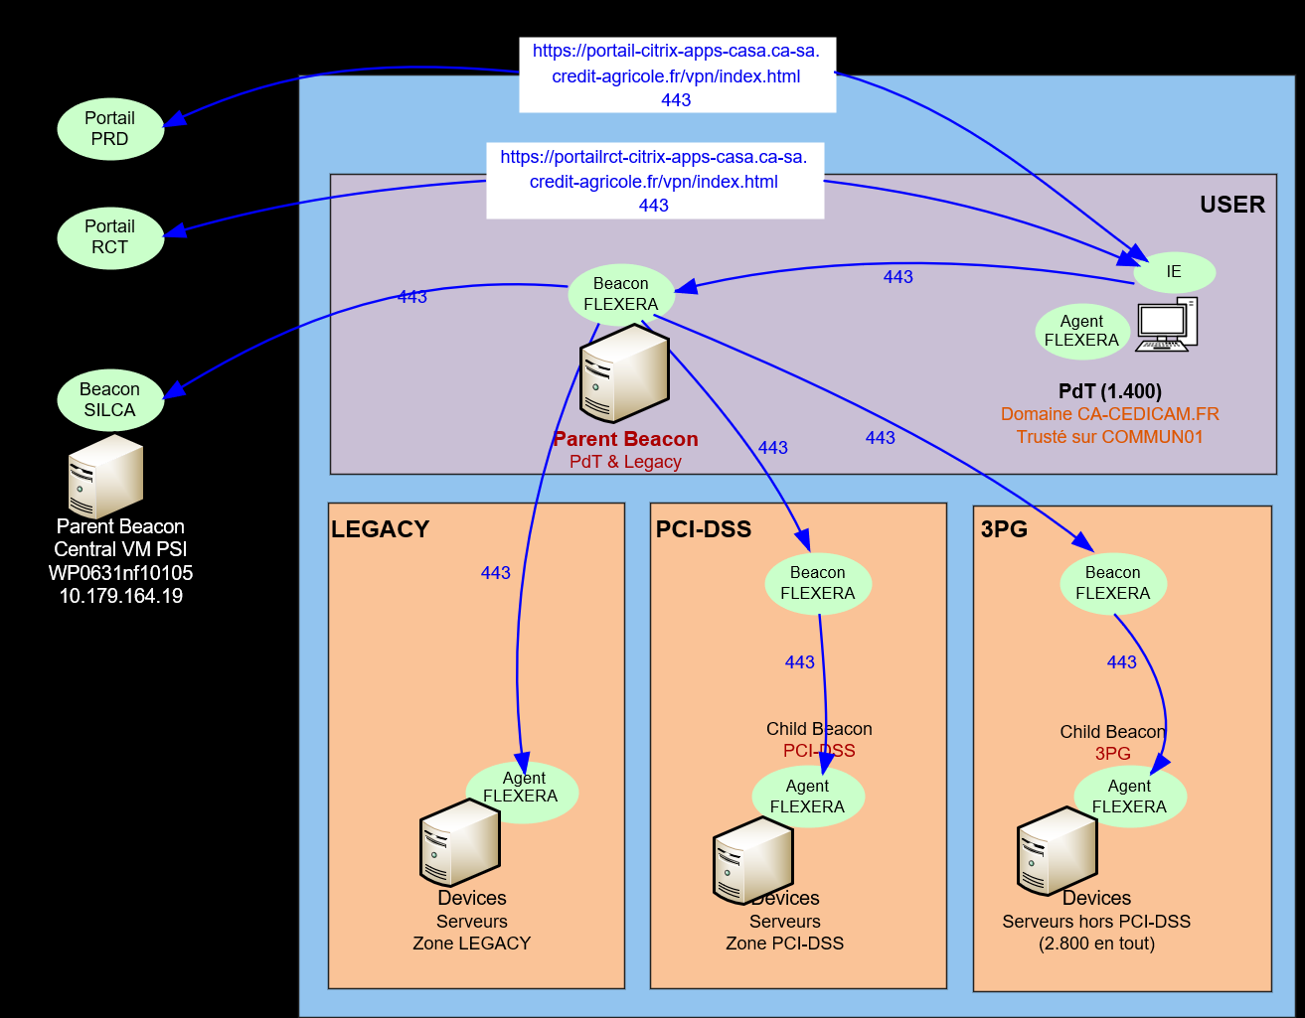

Fonctionnement de l’application

Les Beacons FlexNet Manager ont la possibilité de collecter à distance l’inventaire à partir d’appareils , de déployer des agents d’inventaire , d’interroger des systèmes d’inventaire externes ,d’éxécuter des adaptateurs métiers permettant de lire les donnée provenant d’un large éventail de sources et de télécharger les données vers FNMS (FlexNet Manager Suite. Un Inventory Beacon peut être considéré comme un relais entre des Inventory Beacons, les agents d’inventaire FlexNet (et d’autres sources) et FNMS, comme indiqué dans le diagramme ci dessous:
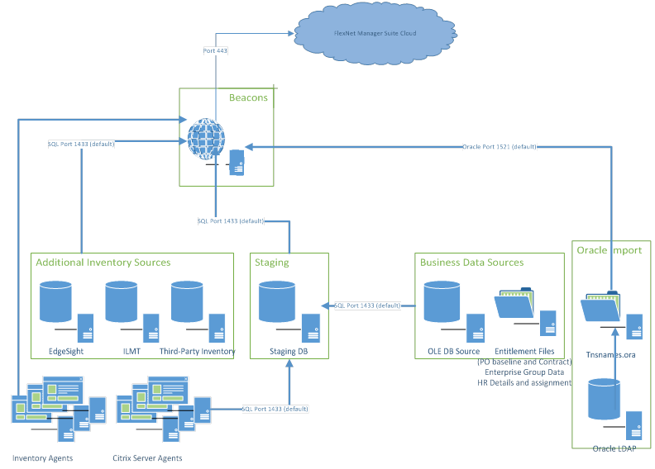
Les points clés à noter dans ce diagramme sont les suivants:
- Les Inventory Beacons communiquent avec l’instance cloud FlexNet Manager Suite EU par le biais du port 443 (HTTPS)
- Les Inventory Beacons peuvent se connecter à d’autres sources d’inventaire (dans le diagramme, cela est représenté par EdgeSight, ILMT et des inventaires tierces paries).
- Les agents Flexera Inventory (installés sur des appareils Windows ou UNIX ) peuvent télécharger leur inventaire et leur données d’usage (si la collecte de celles-ci est configurée) vers le Inventory Beacon en utilisant HTTP ou HTTPS sur des ports désignés.
- La collecte d’inventaire à partir d’environnements Citrix XenApp peut s’effectuer en installant l’agent FNMP Citrix XenApp Server. Ces agents peuvent être configurés pour ensuite « pousser » les données vers une BDD SQL( SQL staging database ). Le Inventory Beacon se connecte alors à cette BDD SQL.
- La BDD SQL peut aussi être utilisée comme référentiel central pour les sources de données métiers telles que les demandes d’achats , les contrats , les groupes et les utilisateurs de l’entreprise.
- Un Inventory Beacon peut aussi être configuré pour effectuer la découverte d’une BDD ORACLE (représentée sur le diaggramme par l’import d’un fichier tnsnames.ora ) et aussi pour effectuer un inventaire de cette BDD( Oracle database zero-touch inventory).

Ce texte est une traduction des informations communiquées par CA-GIP. Pour le texte original en anglais , voir ici

Fonctionnalités connexes
Dans les faits, un serveur ‘collecteur’ des inventaires du parc est installé sur le domaine CA-TITRES.FR (un autre est installé sur le domaine CA-TITRES.ADM). Ces serveurs collectent les données de conformité logicielle que des agents FlexNEt Manager installé sur les serveurs et les postes lui remontent. Les serveurs collecteurs mis en place chez CA-TITRES n’ont qu’un rôle de relais (child) . Les données collectées sont transmises au serveur Master Beacon Inventory , afin d’y être traitée.

Architecture applicative

Cartographie de l’application

Nom de l’application dans la cartographie Applicative CA Titres :
Paddle

Transfert de fichiers :

Aucun transfert de fichiers dans le cadre de cette application.

Traitement :

Aucun traitement de fichiers dans le cadre de cette application.

Stockage :

Aucun traitement de fichiers dans le cadre de cette application. Les données collectée par le serveur Beacon INVENTORY ne sont que relayées par celui-ci pour être transmises au serveur Beacon MASTER situé chez CA-GIP.

Partenaires, flux, applications amont
RECEPTION DES FLUX DES APPLICATIONS AMONT
(1) Financier, administratif, technique, ... (2) Vacation ou fil de l’eau
(3) Préciser l’unité (4) Entre dépôt et émission. Préciser si nécessaire les jours et heures de mise à disposition des données.
(5) Préciser Mensuel ou Journalier (6) Ex. financières, organisationnelles, réclamations partenaires, image de marque...
APPLICATION EMETTRICE (Sigle et Libellé) | NATURE  DU FLUX  (1) | TYPE DE FLUX | FREQUENCE | VOL. MAXI  (3) | DELAI MAXI  (4) | TRAITEMENT BATCH RECEPTEUR | HEURE DEBUT DE TRAITEMENT | HEURE LIMITE DE TRAITEMENT (cut off time) | MEDIA DE SUPPORT DU FLUX | CONSEQUENCES  SI  RETARD  (6)
FlexNet Manager agent | technique |  | Toutes les 12h00  En fonction du parametre de l’application | NA | NA | NA | 00 :00  12 :00  En fonction du parametre de l’application | NA | réseau | aucun

Partenaires, flux, applications aval
EMISSION DES FLUX VERS LES APPLICATIONS AVAL
(1) Financier, administratif, technique, ... (2) Vacation ou fil de l’eau
(3) Préciser l’unité (4) Entre dépôt et émission. Préciser si nécessaire les jours et heures de mise à dispo des données.
(5) Préciser Mensuel ou Journalier (6) Ex. financières, organisationnelles, réclamations partenaires...
TRAITEMENT  BATCH EMETTEUR | NATURE  DU FLUX  (1) | TYPE DE FLUX | FREQUENCE | VOL. MAXI  (3) | DELAI MAXI  (4) | APPLICATION RECEPTRICE  (Sigle et Libellé) | HEURE LIMITE DE TRAITEMENT (cut off time) | MEDIA DE SUPPORT DU FLUX | CONSEQUENCES  SI RETARD  (6)
Beacon Inventoy child CA-TITRES | technique | NA | En fonction du parametre de l’application | Aucun flux | Aucun flux | Beacon OInventory Master CA-GIP | Aucun flux | Réseau | Aucun

Description de l’application

Architecture

Composant 1 : Communication Beacon inventory child-> Beacon inventory master
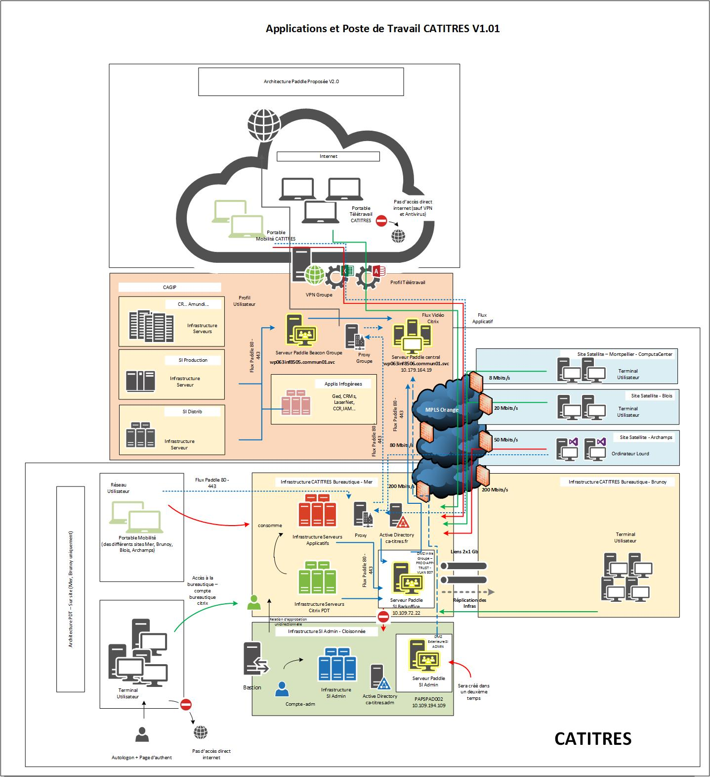

Composant 2 : communication agent Flexnet Manager -> Beacon Inventory Child.
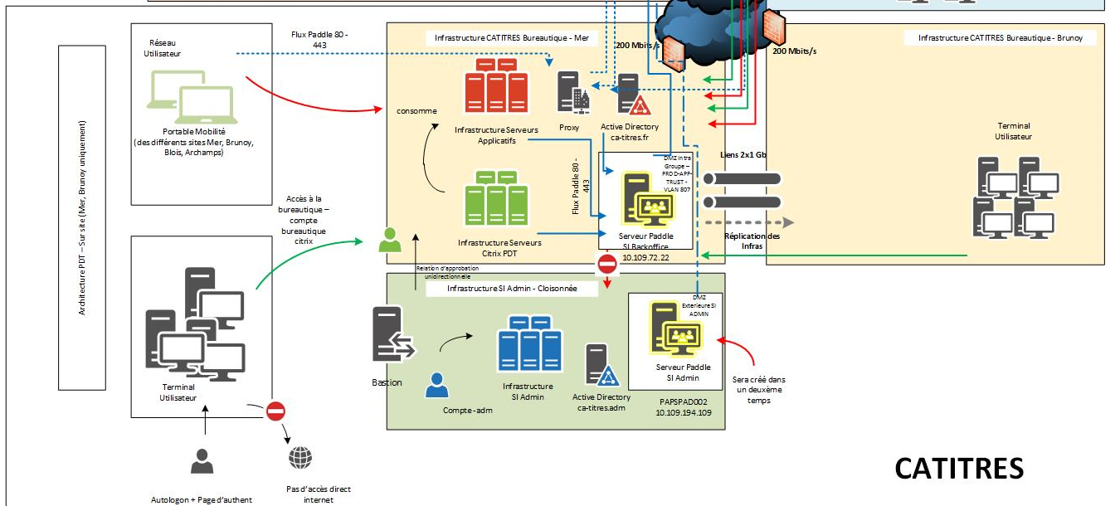

Généralités

Disponibilité en production
Eléments | Disponibilité | Période de maintenance
Serveurs Beacon Inventory | 7j/7, 24 /24 | Pas de contrainte si arrêt de moins de 24h

Version des composants
Les serveurs sont équipés de l’application FLexNet Becon 14.00.52
Les agents déployés son ten version 14.0.0.52

Architecture des flux

Schéma fonctionnel
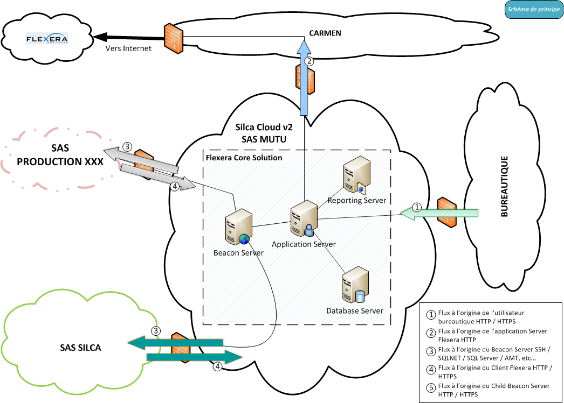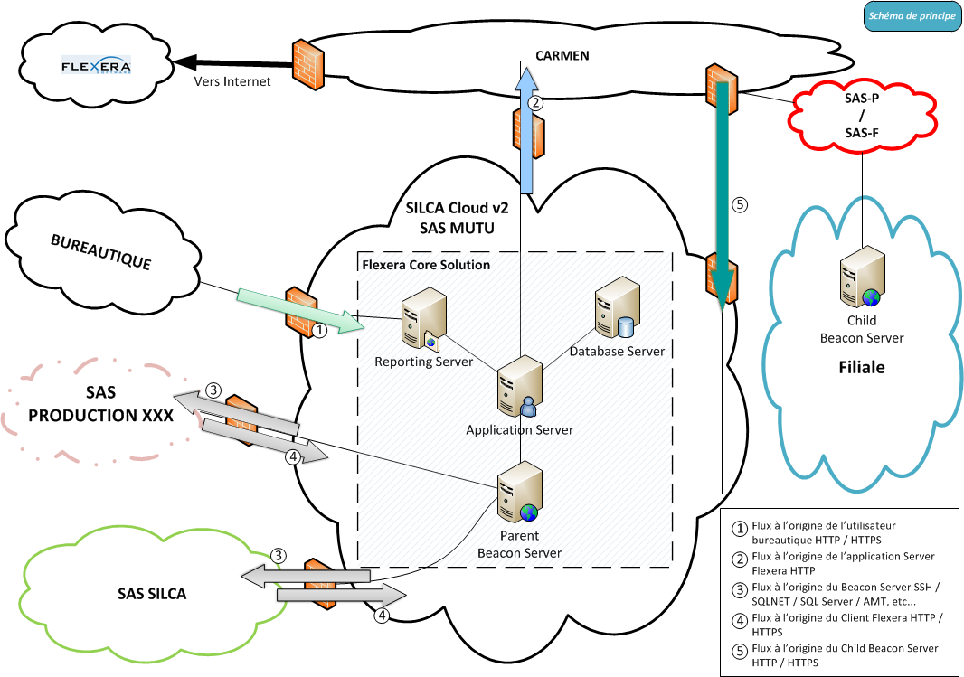


Architecture technique
HTTP
Poste client
interne

Réseau

Description de l’architecture technique

L’architecture applicative est composée d’un serveur BEACON INVENTORY par domaines CA-TITRES
- 1 serveur ( PAPSPAD003) sur le domaine CA-TITRES.FR
- 1 serveur (PAPSPAD004) sur le domaine CA-TITRES.ADM

Schéma réseau

Environnement de Pré-Production
Pas d’environnement de preprod

Environnement de Production

Matrice des flux

Tous les flux sont représentés sur les schémas ci-dessus.

SOURCE |  |  |  | Destination |  | SERVICE |  |  | COMMENTAIRES
Zone source | Hostname | IP Adress | Zone Destination | Hostname | IP Adress | Protocol | Dest Port Nber | Environnement | COMMENTAIRES
VLAN807 | PAPSPAD003 | 10.109.72.23 | CAGIP | Wp063inf10105.  commun01.svc | 10.179.164.19 | https | 443 | PROD | Remontée des infos du beacon inventory child CA-TITRES.FR vers le serveur parent chez CAGIP
SI ADMIN MCO MCS | PAPSPAD004 | 10.109.194.112 | CAGIP | Wp063inf10105.  commun01.svc | 10.179.164.19 | https | 443 | PROD | Remontée des infos du beacon inventory child CA-TITRES.ADM vers le serveur parent chez CAGIP
Any(SI Bureautique) | Any | Any | VLAN807 | PAPSPAD001 | 10.109.72.22 | https | 443 | PROD | Remontée des infos des agents installés sur le parc CA-TITRES.FR vers le serveur Beacon Inventory
Any(SI ADMIN) | Any | Any | SI ADMIN MCO MCS | PAPSPAD002 | 10.109.194.109 | https | 443 | PROD | Remontée des infos des agents installés sur le parc CA-TITRES.ADM vers le serveur Beacon Inventory

Contexte technique

Socle technique et prérequis

Le serveur Beacon doit avoir au moins deux lecteurs
C: OS avec au minimum 40 GB*
D : disque Application avec 150 GB
Mem : 6GB RAM minimum
IIS doit être installé avec les services suivant:
(Gérer l’ordinateur/ajout des rôles et des fonctionnalités)
Roles:
Web Server
Common HTTP Features
Static Content
Default Document
Directory Browsing
HTTP Errors
HTTP Redirection
WebDAV Publishing
Application Development
.NET Extensibility 4.5
ASP
ASP.NET 4.5
CGI
ISAPI Extensions
ISAPI Filters
Server Side Includes
Health and Diagnostics
HTTP Logging
Logging Tools
Request Monitor
Tracing
Custom Logging
ODBC Logging
Security
Basic Authentication
Windows Authentication7
Digest Authentication
Client Certificate Mapping Authentication
IIS Client Certificate Mapping Authentication
URL Authorization
Request Filtering
IP and Domain Restrictions
Performance
Static Content Compression
Dynamic Content Compression
Management Tools
IIS Management Console
IIS Management Scripts and Tools
Management Service
IIS 6 Management Compatibility
IIS 6 Metabase Compatibility
IIS 6 WMI Compatibility
IIS 6 Scripting Tools
IIS 6 Management Console
FTP Server
FTP Service
FTP Extensibility
IIS Hostable Web Core
Fonctionnalités:
Message Queuing
Message Queuing Services
Message Queuing Server
Directory Service Integration
HTTP Support
Message Queuing Triggers
Multicasting Support
Routing Service
Microsoft .NET Framework 4.0 ou supérieur
ASP.NET doit être enregistré dans IIS pour pouvoir fonctionner corretement. Cela se fait de façon automatique si .NET Framework est installé après IIS.
Oracle Client
Si l’Inventory Beacon est utiliés pour faire des requêtes dans des BDD Oracle, le Runtime Oracle dit être installé sur le serveur Inventory Beacon.
Même si le serveur de distribution peut être installé sur un OS 64-bits, le process d’inventaire Oracle nécessite le Runtime Orcale 32-bit.
Pour installer les composants client, décompacter le fichier Zip (win32_11gR2_client.zip) et executer le fichier setup.exe. En choisissant le type d’installation, assurez vous que “Runtime” est sélectionné.
Si une erreur se produit à propos des prequis minimum de l’environnement, taper ‘oui’.
Le repertoire d’installation est: %SYSTEM_DRIVE%\oracle_client.
Les versions suivates d’Oracle sont supportées:
- 8i
- 9i
- 10g
- 11g
- 11g Release 2.
- 12c Release 1
- 12c Release 2

Ce texte est une traduction des informations communiquées par CA-GIP. Pour le texte original en anglais , voir ici

CERTIFICATS
Les serveurs communiquant en https (port 443) , il faut mettre en place des certificate CARIOCA . ( l’utiisation du serveur de certificat interne présente des dysfonctionnements avec la mise en place des agents sur le parc , au niveau de la diffusion de la liste de revocation des certificats).
Pour la mise en place des certificats CARIOCA , voir la procedure adequate.

Inventaire des serveurs

Caractéristiques détaillées des serveurs de Production

Nom | Serveur 1 | Serveur 2 | Serveur 3 | Serveur 4
Description | PAPSPAD003 | PAPSPAD004
Serveur dédié / partagé | Dédié | Dédié
OS | Windows 2022 Server | WINDIOWS 2022 Server
Criticité ou Cluster | Non critique | Non critique
Sauvegarde | Sauvegardé | Sauvegardé
Supervision | Supervisé 7j/7 - 24h/24h | Supervisé 7j/7 - 24h/24h
Offre de service associée | VM non redondée | VM non redondée
Nombre de processeurs | 2 | 2
Quantité de mémoire en Go | 6 | 6
Taille du disque de données en Go | 150 | 150
IP | 10.109.72.23 | 10.109.194.112
VLAN | PROD APPLI TRUST 807 | SI ADMIN MCO MCS 802

Nom | Adresse IP | URL
PAPSPAD003 | 10.109.72.23
PAPSPAD004 | 10.109.194.112

Inventaire des services et les ports d’écoute en Production

Nom | Adresse IP | URL
https | 10.109.72.23 | https://papspad003.ca-titres.fr/managesoftDL
https | 10.109.194.112 | https://papspad004.ca-titres.adm/managesoftDL

File system en Production

Role | Chemin

Caractéristiques détaillées des serveurs de Pré-Production
Il n’y a pas de préproduction

Inventaire des services et les ports d’écoute en Pré-Production
Il n’y a pas de préproduction

File system en Pré-Production

Role | Chemin

Les bases de données

Base de données de l’environnement de Production

NOM DE L’INSTANCE | Nom de l’instance
DNS
ADRESSE IP
PORT D’ECOUTE
VERSION DU MOTEUR SQL ET SERVICE PACK
COLLATION
LISTE DES OPTIONS PARTICULIERES A ACTIVER/DESACTIVER SUR L’INSTANCE
MEMOIRE MINIMALE ALLOUEE
LISTE DES COMPTES UTILISATEURS A CREER AVEC LES DROITS NECESSAIRES
LISTE DES BASES A CREER AVEC LA TAILLE DES FICHIERS DE DATA ET DE LOG
LISTE DES OPTIONS PARTICULIERES A ACTIVER/DESACTIVER SUR LES BASES

Base de données de l’envrionnement de Pré-Production

NOM DE L’INSTANCE | Nom de l’instance
DNS
ADRESSE IP
PORT D’ECOUTE
VERSION DU MOTEUR SQL ET SERVICE PACK
COLLATION
LISTE DES OPTIONS PARTICULIERES A ACTIVER/DESACTIVER SUR L’INSTANCE
MEMOIRE MINIMALE ALLOUEE
LISTE DES COMPTES UTILISATEURS A CREER AVEC LES DROITS NECESSAIRES
LISTE DES BASES A CREER AVEC LA TAILLE DES FICHIERS DE DATA ET DE LOG
LISTE DES OPTIONS PARTICULIERES A ACTIVER/DESACTIVER SUR LES BASES

Arborescences applicatives

Serveur | Répertoires | Commentaires
Traitement start | I:\epidauredu\outils\paddle\serveur\FlexNet Manager Suite Installer 2019 R2.zip | Après decompession du fichier , déploiement d’un serveur.
Traitement start | I:\epidauredu\outils\paddle\paddle\agent | Déploiement des différents agents en fonction de l’OS
Traitement start | I:\epidauredu\outils\paddle\deploiement\temp\script\software-install.ps1 | Script de déploiement de masse des agents sur les serveurs windows. Notice d’utilisation : https://www.portail-osmose.ca-titres.fr/Coop/DSGSCL/Documents%20partages/4.%20Sp%C3%A9cifications%20g%C3%A9n%C3%A9rales%20-%20Description%20de%20la%20solution/notice%20script%20de%20deploiement.docx
Traitement start | C:\program files (X86)\managesoft | Répertoire d’installation de l’agent paddle
Traitement start | C:\programdata\managesoft | Répertoire de stockage des informations d’inventaire de l’agent paddle
Traitement start | C:\windows\temp\managesoft | Répertoire de logs de l’agent paddle
Traitement start | F:\apps\flexera | Répertorie de l’application beacon inventory sur le serveur

Arborescences systems

Users applicatifs

Serveur | Utilisateurs | Environnement | Type compte
PAPSPAD003 | US_PROD_PADDLE_RO | PROD | Compte de service
PAPSPAD003 | Task_prod_pad001 | PROD | Compte de tache planifiée
PAPSPAD004 | Task_prod_pad002 | PROD | Compte de tache planifiée
PAPSPAD003 | UA_PROD_PAD_LDP | PROD | Compte d’admin de service paddle

Variables d’environnement
Serveur | Variable | Valeur  (en prod pour l’exemple) | Descriptions

Fichiers de configuration
Serveur | Fichiers de configuration | Commentaires
PAPSPAD003 | 33db06b6-2ef7-401e-95d9-04d8c53eec00.flxconfig | Fichier généré par D.COTTEREAU, a importer dans le beacon inventory serveur
PAPDPAD004 | A9dfaa59-1b16-4e5e-9c00-1cba92406f9.flxconfig | Fichier généré par D.COTTEREAU, a importer dans le beacon inventory serveur

Tracabilité applicative

Résilience

Les besoins en résilience sont faibles. Cette résilience est assurée par la réplication des données d’inventaire entre les serveurs beacon enfant et le beacon master. En cas de perte d’un beacon enfant CA-TITRES , une restauration de la VM suffit à reprendre une production normale.

Licences de l’application

Indiquer le mode de licensing de l’application
Licences sur le nombre de machines déployées.

Rédiger le mode opératoire pour établir l’état des licences déployées

Dans Paddle, aller dans l’onglet « Découverte et inventaire » \ « Tous les inventaires »

Cette requête permet d’extraire tous les équipements détectés pour CA Titres

Exploitation

Réplication et sauvegarde des données

Serveur | Répertoires | Commentaires
Nom du serveur |  | Politique standard CA Titres 35 jours.
PAPSPAD003 | La VM est sauvegardée tous les soirs | Politique standard CA Titres 35 jours.
PAPSPAD004 | La VM est sauvegardée tous les soirs | Politique standard CA Titres 35 jours.

Restauration
Un test de restauration sera réalisé l’année prochaine (2027).

Archivage et Purge

Il n’y a pas de données stockées sur les serveurs , il n’y a donc pas de nécessité de mettre en place des procédures d’archivage et de purge.

Réplication de l’environnement de production vers l’environnement hors production

Cette manipulation n’est pas envisageable du fait de l’inexistence d’un environnement hors production.

Lancement des applications

Dossier d’ordonnancement

Aucun ordonnancement n’est planifié.

Consignes relatif aux différents alarmes et incidents

Les mises en production
Contexte
FMNS est l’outil permettant d’assurer la conformité des licences logicielles du groupe Crédit Agricole vis-à-vis des éditeurs.
Cette vérification des conformités s’applique à toutes les entités du Groupe Crédit Agricole SA.
FNMS s’appuie sur des agents installés sur les infrastructures et nous permettent d’avoir une vision la plus fiable possible des consommations de licences logicielles du Groupe.
Les risques financiers et d’image de marque liés au respect de la conformité du Licensing sont très importants.
A ce jour, les agent FMNS sont installés sur une grande majorité des machines : poste de travail, serveur, machine physique ou virtuelle ; sur tous les OS open : windows, linux et unix (xNix).
Il est important de pouvoir fiabiliser les données fournies par les agents en surveillant certains process et des répertoires clés.
La supervision nécessaire est orienté uniquement sur l’ensemble des agents : serveurs ou poste de travail windows, linux et unix

6.6.1.1 Installation de l’agent Flexera :
Prerequis :
L’installation de l’agent doit être effectué avec les droits administrator local ou root suivant les OS.
Le dossier d’intallation se trouve su i:\EPIDAUREDU\INSTALL\OUTILS\PADDLE\PADDLE\AGENT
Décompresser le package de l’OS concerné :
Pour une première installation indiquez les informations de votre serveur beacon local.

Initialisation du bootstrap en cas de nouvelle installation

Dans le fichier MGSSetup.ini indiquez le nom du beacon local pour vous permettre de télécharger la policy de votre beacon.
Voir fichiers intégrés ci-dessous :
Pour les postes de travail avec metering actif :
Pour les serveurs metering inactif

Tableau des beacons
Ci-dessous le tableau des beacons EXISTANTS avec leur identifiant (BeaconUID) :

Support niveau 1 : installation et fonctionnement de l’agent
Description pour une supervision des agents par défaut en support niveau 1.
Suivant les OS les agents Flexera ne seront pas supervisés selon la même procédure

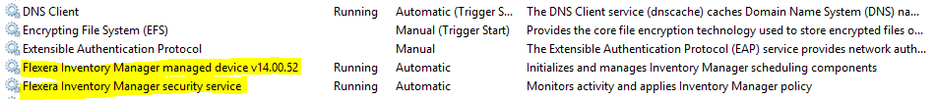
Windows :

S’assurer de la présence des 2 services et de leur état :

- Le service Flexera Inventory Manager Managed device v14.00.52 est le process ndinit localisé dans C:\Program Files (x86)\ManageSoft\Schedule Agent\ndinit.exe
Ce process doit toujours être « running »
- Le Service Flexera Inventory Manager security service est le process mgssecsvc localisé dans C:\Program Files (x86)\ManageSoft\Security Agent\mgssecsvc.exe
Ce process doit toujours être « running »

Vérifier la présence du software
Vérification dans le gestionnaire de programme de windows : « Panneau de configuration / Applications et fonctionnalités » qu’aucun software Flexera n’est installé :

Les commandes en ligne à passer sur windows :
sc query mgssecsvc
sc query ndinit
les retours doivent être running

LINUX - UNIX :

Vérifier les process
Vérifier, la présence des process sur les machines de type LINUX et UNIX :

# ps -ef | grep manage
Résultat :
root 1175 1 0 2019 ? 00:02:49 /opt/managesoft/libexec/ndtask
root 1245 1 0 2019 ? 00:00:53 /opt/managesoft/libexec/mgsusageag

Vérifier la présence des commandes de lancement :

OS | Commandes
AIX | /usr/bin/startsrc
HP-UX | /sbin/init.d/ndtask
Linux | /etc/init.d/ndtask
Solaris | /etc/init.d/ndtask

Commandes pour arrêter et redémarrer les services Flexera sur Linux:

/etc/init.d/ndtask stop
/etc/init.d/mgsusageag stop

/etc/init.d/ndtask start
/etc/init.d/mgsusageag start

Remontées des alertes par la supervision

- Information au delivery responsable de la machine.
- Information par mail au Gestionnaire de Licences (CLO) pour information.

Maintien en condition opérationnelle

6.6.3.1 Support niveau 2

6.6.3.1.1 Windows
Les services Flexera sur la machine ne sont pas dans l’état running :

Pour relancer les services, ouvrir une fenêtre DOS en mode administrator,
Commande | Résultat
Pour redémarrer le service Flexera Inventory Manager managed device v……..
sc start ndinit | 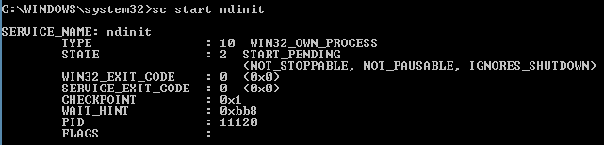
Pour vérifier le bon démarrage :
sc query ndinit | 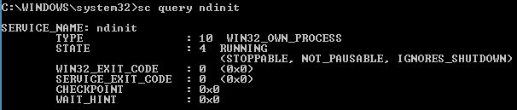
Pour redémarrer le service Flexera Inventory Manager security service
sc start mgssecsvc | 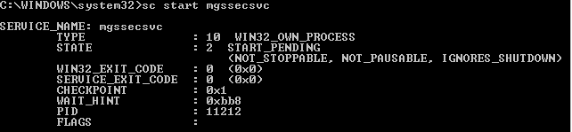
Pour vérifier le bon démarrage :
sc query mgssecsvc | 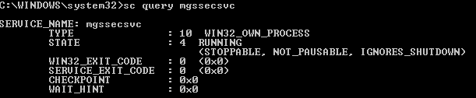

6.6.3.1.2 Linux et UNIX

OS | Commande en ligne
AIX | /usr/bin/startsrc -s ndtask
HP-UX | /sbin/init.d/ndtask start
Linux | /etc/init.d/ndtask start
Solaris | /etc/init.d/ndtask start
Mac OS X | /sbin/launchctl start com.flexerasoftware.ndtask

L’analyse des logs

6.6.3.2.1 Sous windows
Les fichiers de logs sont stockés dans le répertoire : C:\Windows\Temp\ManageSoft\
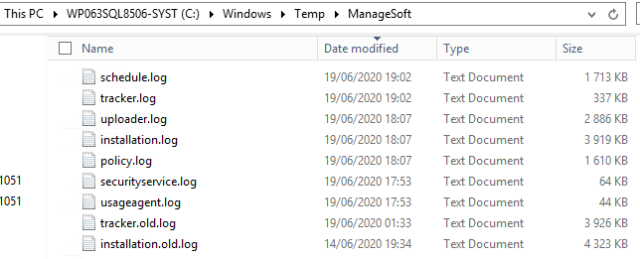
Les fichiers les plus importants sont les fichiers : uploader.log, tracker.log et Installation.log
Dans ces fichiers des informations sur la communication entre le beacon local et l’agent peuvent être collectées. Le fichier uploader.log doit contenir ce type de dernières lignes :
[22/06/2020 00:58:41 (G, 0)] {13136} File 'ExempledeFichier at 20200622T005035_{869128B1-D70E-4426-B58F-217A1D92CDCD}.log' removed from upload directory
[22/06/2020 00:58:41 (G, 0)] {13136} Upload successful
[22/06/2020 00:58:41 (G, 0)] {13136} Uploading file ''ExempledeFichier at 20200622T005034_{2A456B03-0341-4A79-AC52-8A4B418FFF37}.log' to 'http://BeaconName/ManageSoftRL/Logs'
[22/06/2020 00:58:41 (G, 0)] {13136} File 'ExempledeFichier at 20200622T005034_{2A456B03-0341-4A79-AC52-8A4B418FFF37}.log' removed from upload directory
[22/06/2020 00:58:41 (G, 0)] {13136} Upload successful
[22/06/2020 00:58:41 (G, 0)] {13136} Uploading finished
[22/06/2020 00:58:41 (G, 0)] {13136} ************************************************************

6.6.3.2.2 Sous Linux

Les fichiers sont stockés sous /var/opt/managesoft/log/
[1/15/2020 12:33:25 AM (G, 0)] {2488} Uploading file 'swttzuusin01 at 20200115T003322_{F36E980B-B73C-40EF-A7D2-D5451E3FD19F}.log' to 'http://SWMUZOALMB43.zres.ztech/ManageSoftRL/Logs'
[1/15/2020 12:33:25 AM (G, 0)] {2488} File 'swttzuusin01 at 20200115T003322_{F36E980B-B73C-40EF-A7D2-D5451E3FD19F}.log' removed from upload directory
[1/15/2020 12:33:25 AM (G, 0)] {2488} Upload successful
[1/15/2020 12:33:25 AM (G, 0)] {2488} Uploading finished
[1/15/2020 12:33:25 AM (G, 0)] {2488} ************************************************************

Support Niveau 3

Si aucune des solutions ci-dessus ne s’applique, le delivery doit demander l’assistance de la MOA métier, qui le cas échéant pourra ouvrir un case auprès de l’éditeur Flexera

Les fichiers à fournir pour windows, sont stockés dans le répertoire : c:\windows\temp\Managsoft. Tous les fichiers seront compressés et adressés à l’adresse suivante :
Didier.cottereau-sc3s@credit-agricole-sa.fr

Les fichiers à fournir pour UNIX et Linux, sont stockés dans le répertoire : /var/opt/managesoft/log/. Tous les fichiers seront compressés et adressés à l’adresse suivante :
Didier.cottereau-sc3s@credit-agricole-sa.fr

Contacts Support

Contacts production et Support CA-TITRES

CA Titres
Hubert Vacquet
SI Interne & Achats IT
Tél: 02.54.55.23.03
hubert.vacquet@ca-titres.fr

Correspondant CA SA
Didier COTTEREAU
Tel/GSM.: +33143230458 / +33608739445
didier.cottereau-sc3s@credit-agricole-sa.fr

Consignes et actions

Incidents | Actions
Interruption de service | Reprise à réaliser par
Installation incomplète ou défectueuse | Retour arrière à réaliser par  Réinstallation à réaliser par après analyse
Lenteurs | Analyse à réaliser par et résolution

Consignes techniques de suivi
Supervision système le serveur :

Supervision standard des filesystems, consommation de CPU et RAM

Seuil d’alerte File systems :

En cas d’arrivée au seuil de 80 %, analyser l’occupation du file system afin de déterminer s’il est possible de purger des éléments inutiles ou s’il est nécessaire d’ajouter de l’espace disque (10 %).

Procédure de sauvegarde
La sauvegarde doit s'inscrire dans une démarche globale qui consiste à assurer la continuité d'activité du système informatique ou, en cas de défaillance, son redémarrage le plus rapidement possible.
Il faut distinguer 2 types de sauvegarde pour la base de données :
- logique : extraction des tables de données dans un fichier backup SQL ou dump Oracle
- Physique : sauvegarde sur bande ou disque externe de ce fichier logique

Sauvegarde répertoire applicatif :
Le standard pour les sauvegardes (sauvegarde quotidienne avec 12 mois de rétention).
La VM est sauvegardée tous les soirs

Surveillance / Supervision

Les serveurs PAPSPAD001.ca-titres.fr et PAPSPAD002.ca-titres.adm sont supervisés.
Les services IIS et Beacon Engine sont également supervisés.

https://... /login correspondant au serveur xxxx

Contraintes et évolutivité

Exigence | Exprimée
Disponibilité | 2
Intégrité | 3
Confidentialité | 3
Preuve | 3
DIMA*
PDMA**

Paramétrages complémentaires

Groupes utilisateurs

Les identifiants pour accéder à l’application sont créés par CASA.

Il faut au préalable que l’utilisateur dispose d’un compte sur l’Intranet Groupe et un compte sur AFGH.

Un mode opération sur les habillitations a été fourni à l’équipe SUH-HAB

groupes métier LDAP

Rôles d’administration :

- Profil Administrateur Fonctionnel :
- Profil utilisateurs : Habilitations Applicative Hors Casa Profil LAM

Groupes de sécurité du domaine CA-titres :

Droits des utilisateurs

Règle de nommage des comptes

La demande de compte et d’habilitation est faite selon le process de demande d’habilitations standard.

Documentations

Pour l’installation initiale , voir \\EPIDAURE\INSTALL\OUTILS\PADDLE. Dans le zip se trouve la documentation utilisée pour l’installation et les binaires d’installation.

Pour la procédure d’installation du serveur beacon Inventory child , voir la procédure d’installation

Pour la procédure d’installation de l’agent FlexNet sur les postes et les serveurs , voir la procédure d’installation.

Pour les incidents d’installation de l’agent FlexNet sur les postes de travails et les serveurs , voir la procédure d’installation
– Fin de document –

